CONTROL DE CAMBIOS

Versión | Fecha de Aprobación | Descripción de los cambios
1 | Enero 2019 | Versión Inicial.
2 | Julio 2021 | 1. Se actualiza el documento de acuerdo con los parámetros de SIG  NOTA PROASIG – PROPLAES:  Este documento fue revisado por PROASIG, cumple con los requisitos establecidos en el formato establecido por el Sistema Integrado de Gestión SIG, para aprobarlo en la SVE; PROPLAES libera el documento.  Dada la reestructuración de la DIGSA, se ajustaron las políticas de operación para el control de la información documentada de los procesos para el SIG.  La información registrada en el documento es responsabilidad del proceso que lo emite.

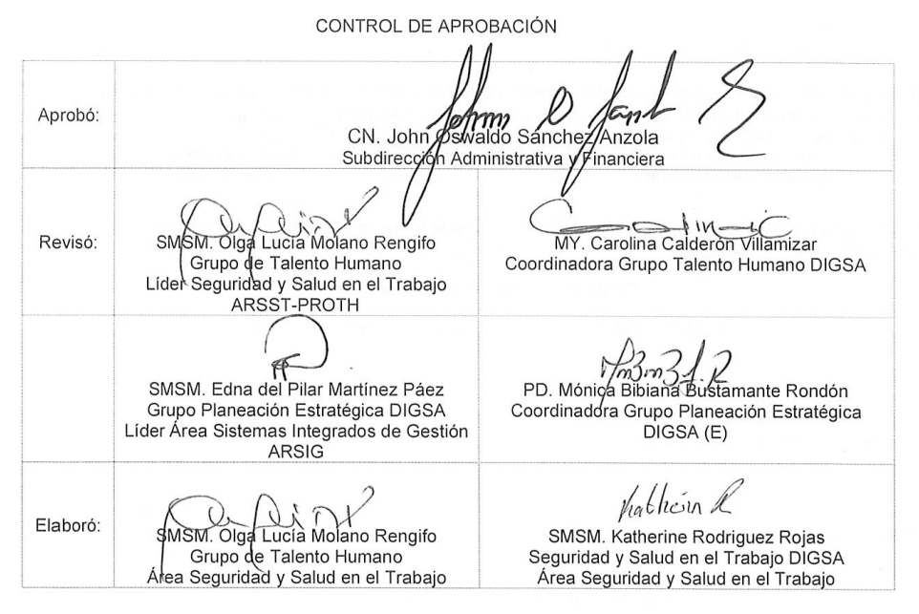

INSTRUCCIONES GENERALES
Antes de diligenciar e imprimir este documento por favor lea con atención las siguientes instrucciones:
- Para el correcto diligenciamiento de este formato tenga en cuenta las instrucciones de color azul, remplácelas con color negro de acuerdo con la instrucción.
- Las instrucciones que se encuentran de color negro no las cambie ni elimine.
- Diligencie el documento de forma digital o manual con color negro y con letra legible, sin borrones ni enmendaduras.
- Cuando diligencie el formato de forma digital no cambie el tipo de letra (Arial, tamaño 11) ni los espacios entre cada numeral.
- No cambie el orden del documento, no adicione, ajuste o elimine campos.
- Si tiene dudas por favor comuníquese con el responsable del SG-SST en la Dirección General
- Borre las instrucciones de color azul antes de imprimir este documento

NOTA: La imagen que se encuentra en la primera página de este formato corresponde al Control de Aprobación de este documento, establecido por el Sistema de Gestión de Seguridad y Salud en el Trabajo de la Dirección General, por lo anterior no la modifique ni elimine.

Fecha de reporte  Diligencie en cada casilla día, mes y año del reporte del acto o condición insegura | Día: |  |  | Mes: |  | Año:
Centro de Trabajo  Diligencie el centro de trabajo al que pertenece el reporte | (DIGSA, DISAN EJC, DISAN ARC, JEFSA FAC)
Establecimiento de Sanidad Militar
Diligencie el ESM al que pertenece el reporte
Área de la condición o acto inseguro
Diligencie el área en donde se encontró la condición o acto inseguro
Nombre de quien realiza el reporte
Diligencie el nombre de la persona que realiza el reporte
DESCRIPCIÓN DE LA CONDICIÓN INSEGURA
(Describa de forma detallada la condición insegura que evidenció)
CARACTERÍSTICAS DE LA CONDICIÓN INSEGURA
(Marque con una X la casilla correspondiente e indique la característica de la condición insegura que evidenció)
Equipos y herramientas en mal estado |  |  | Conexiones, interruptores, etc., descubiertos (eléctrico)
Pisos en mal estado |  |  | Áreas en inadecuadas condiciones de orden y aseo
Señalización inadecuada o insuficiente |  |  | Áreas de almacenamiento inadecuadas
Ruido Excesivo |  |  | Hay fugas o pérdidas de agua
Insuficiente espacio de trabajo |  |  | Carencia del equipo de protección personal necesario
Iluminación excesiva o insuficiente |  |  | Vehículos en mal estado
Ventilación general inadecuada |  |  | Otros:
Espacio inadecuado de los pasillos, salidas, baños. |  |  | ¿Cuál? Describa otra característica evidenciada que no se encuentre en el listado.
DESCRIPCIÓN DEL ACTO INSEGURO
(Describa de forma detallada el acto inseguro que evidenció)
CARACTERÍSTICAS DEL ACTO INSEGURO
(Marque con una X la casilla correspondiente e indique la característica del acto inseguro que evidenció)
No usar los Equipo de Protección Personal |  |  | Colocarse debajo de cargas suspendidas
Usar equipo defectuoso o incorrecto |  |  | Agarrar los objetos de forma errada
Trabajar bajo el efecto del alcohol o sustancias psicoactivas |  |  | Levantar objetos de manera incorrecta
Adoptar una posición incorrecta para realizar una tarea |  |  | Instalar o almacenar cargas de manera inadecuada
Ignorar las condiciones de peligro |  |  | Otros:
Crear distracciones en el sitio de trabajo |  |  | ¿Cuál? Describa otra característica evidenciada que no se encuentre en el listado.
ALTERNATIVAS DE SOLUCIÓN
(Marque con una X la casilla correspondiente e indique la alternativa de solución al acto o condición insegura reportada)
Dar a conocer con anticipación el estado y las condiciones del sitio de trabajo
Realizar los reportes correspondientes para seguir los conductos regulares de los ajustes
Organizar los elementos de trabajo en el sitio correspondiente.
Solicitar el cambio de EPP o de herramientas que estén en mal estado.
Otros:
Describa otra alternativa de solución propone que no se encuentre en el listado.
ADICIONAR FOTOGRAFÍA DE LA CONDICIÓN INSEGURA
(Registro fotográfico en el que se evidencie la condición insegura reportada)
aspirante

DESEA OBTENER RESPUESTA SOBRE SU REPORTE:
Marque con una X la casilla correspondiente si desea o no obtener respuesta sobre su reporte
SI |  | NO

Si la respuesta es afirmativa diligencie la siguiente información:

Correo de contacto (obligatorio):
Teléfono (opcional): |  | Ext:
Área a la que pertenece (obligatorio):
Nota: Una vez diligenciado el formato puede enviarse al correo o entregarse en medio físico al área de Seguridad y Salud en el Trabajo.

